יואב חמדני - אזור ו׳
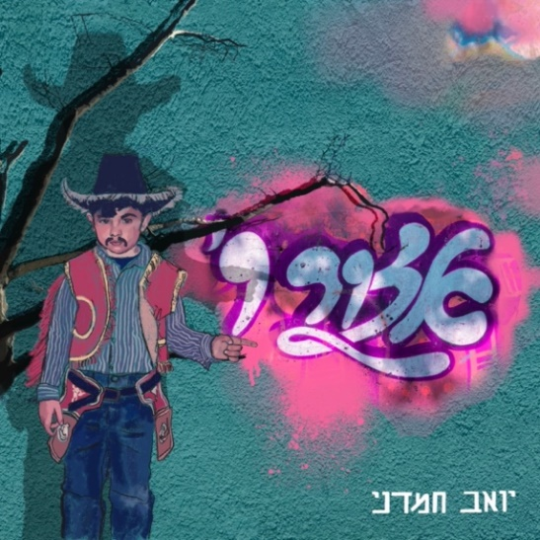
״אני לא יכול להיות עצמי במקום בו כולם מכירים אותי״
יואב חמדני הוא זמר-יוצר (והיסטוריון) שגדל באשדוד והיום חי ופועל בניו יורק.
יואב התחיל לתופף בלהקות והרכבים ותזמורות כבר בגיל 10. תמיד גם כתב והלחין, לבד או עם חברים, אבל מעולם לא תכנן לבצע את השירים בעצמו. מוגן מאחורי התופים, הוא ניסה לגרום לאחרים לעשות זאת בשבילו – אבל זה לא קרה. בתחילת העשור הקודם, עוד היה אפשר למצוא את יואב מנגן עם כמה מלהקות האינדי הבולטות של תל אביב באותה תקופה (הדוגמניות, העניבות, אנרגיה חולנית ועוד). עם השנים, הצורך של יואב לעבד את חוויות שירותו הצבאי בחטיבת גולני, הוביל אותו ללימודי דוקטורט בהיסטוריה באוניברסיטת קולומביה בניו יורק. שם הוא חוקר ומלמד על הקשר בין צבא וחברה, אלימות ואדמה.
המרחק והזמן הביאו עמם פרספקטיבה חדשה: ההיסטוריה והמוסיקה, שתיהן עוסקות בצורך לחקור את החוויה האנושית ולהעניק לה משמעות. ויואב החליט שהגיעה העת להפיק ולהקליט את שיריו בעצמו. הוא חבר למפיק מתן בן צבי וביחד, באולפן בברוקלין, הם התחילו לעבוד על אלבום הבכורה. שבוע לאחר שהחלו לעבוד, פרצה מגפת הקורונה והשביתה את העיר ניו יורק. בשיא ימי המגפה, מתוך פחד וגעגוע, כתב יואב את השיר ״אזור ו׳״, שהעניק לאלבום את שמו.
כשחזרו לאולפן, מתן התעקש שיואב ינגן כמה שיותר. וכך, באופן בלתי מתווך, בכנות ובישירות, יואב שר ומנגן כמעט בכל הכלים באלבום. ההפקה מינימליסטית, הסאונד מטייל בין ברוקלין לאשדוד, בין השפעותיו מדני סנדרסון ובריאן ווילסון. וכך נוצרו להם שירים מהורהרים, לעתים משעשעים, ובעיקר, נוגעים ללב.

להאזנה לאלבום

https://www.facebook.com/YoavHamdaniMusic



https://www.instagram.com/yoav.hamdani.music/


http://bit.ly/Yoav-Hamdani-YouTube

יח"צ: אורי רונן https://orironen.com/
ליצירת קשר: ori@orironen.com | 052-4222090

